**Robusta Proje Kickoff Toplantı Taslağı**

**RMB-DO-MTP-KickOff-TR-V1.0**

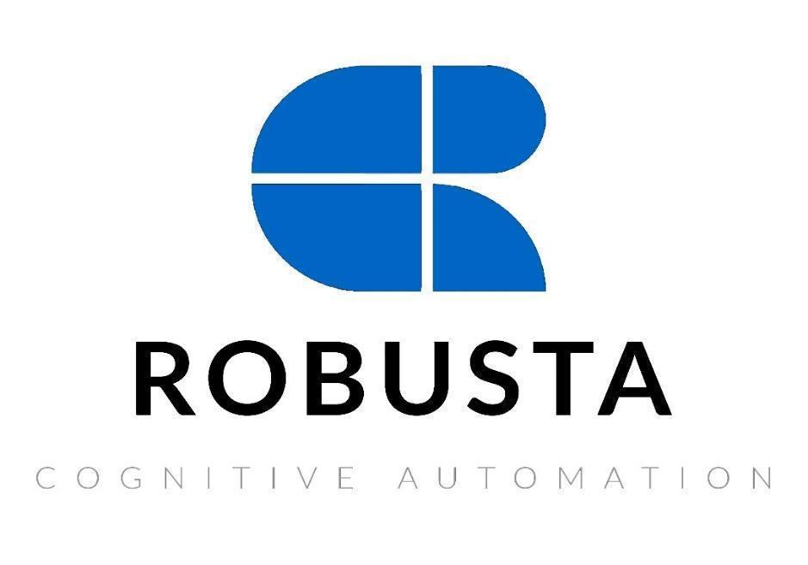

**Robusta Cognitive Automation**

**2024**

**İçindekiler**

**Proje Kickoff Toplantısı Açıklamaları ve Toplantı Taslağı 3**

Toplantı Amacı: 3

Toplantı Hedefleri: 3

Katılımcılar: 3

Robusta 3

Müşteri 3

**Toplantı Oluşturma Taslağı 4**

# Proje Kickoff Toplantısı Açıklamaları ve Toplantı Taslağı

## Toplantı Amacı:

Proje gereksinimlerinin belirlenmesinden sonra, müşteri ile proje ekibi arasındaki tüm tarafların katılımıyla gerçekleştirilecek olan Kickoff toplantısının amacı, projenin resmi olarak başlatılmasıdır. Bu toplantı, proje hedeflerinin, kapsamının, süreçlerin ve sorumlulukların netleştirilmesini ve tüm paydaşların görevlerini, rollerini ve teslimatlarını anlamalarını sağlamayı amaçlar. Ayrıca, proje zaman çizelgesi, kaynak planlaması ve olası risklerin yönetimi gibi önemli konuların müşterinin onayı ile belirlenmesi sağlanır.

## Katılımcılar:

### Robusta

* Proje Yöneticisi
* Satış Yöneticisi
* Analiz Lideri
* Derinleşme Lideri
* Destek Yöneticisi
* Müşteri Başarı Yöneticisi

### Müşteri

* RPA Şampiyonu
* Proje Yöneticisi
* Anahtar Kullanıcılar
* Sistem Yöneticisi
* Operasyon Yöneticisi

# Toplantı Oluşturma Taslağı

| Title icon | Title | Robusta & Müşteri Adı- RPA Kickoff Meeting |
| --- | --- | --- |
| Guests icon | Guests | Person Person PersonPersonPersonPerson |
| Start time icon | Start time | Date |
| End time icon | End time | Date |
| Location icon | Location | Place |
| Description icon | Description | ***Robusta ve Müşteri Adı: RPA Kick-Off Toplantısı***  ***Ajanda ve Gündem***   * Açılış ve Tanıtım * Proje Hazırlıkları Özeti * ROBIM’e göre proje adımları * Pilot Proje Kapsamı * Rol ve Sorumluluklar * Pilot Proje Planı ve Zaman Çizelgesi * Kapanış ve Sonraki Adımlar |